Муниципальное бюджетное общеобразовательное учреждение
«Средняя образовательная школа №7»

Конспект игры по музыке в 3 классе
«Музыкальный калейдоскоп»

подготовила
учитель музыки второй категории
Пинчук Татьяна Евгеньевна

г. Шарыпово
2011

Цель: активизация инициативы и творческих способностей подростков через игровые моменты; расширение общего кругозора; приобщение к музыкальному искусству.
Задачи: развитие музыкальной памяти, образного мышления, моторики рук, чувства коллективизма.
Оформление зала:
- плакат с высказыванием Шекспира “Нет на земле живого существа, столь злого, жестокого, крутого, чтоб не могла хотя б на час один, в нем музыка свершить переворота”;
- на доске нотный стан с нотами;
- поле с категориями мелодий и секторами нот.
Техническое оснащение:
- музыкальный центр “КАРАОКЕ”, CD-, DVD-диски с музыкой, микрофоны;
- телевизор;
- фортепиано.
Реквизит: жетоны, карточки с ребусами, призы для участников.

Ход игры
Ведущий:
Здравствуйте, честной народ!
Видишь поезд у ворот?
Он помчит нас по полям,
По раздольной по земле,
Будет весело гостям
И задорной детворе.

Дорогие ребята, дорогие гости! Начинаем развлекательную программу «Музыкальный калейдоскоп». Вот стоит паровоз, а вагонов нет, а чтобы наш паровоз отправился в путешествие, мы должны собрать вагончики. За посещение каждой станции мы будем получать один вагон. Но для начала нам с вами нужно создать команды. Ведь в каждой команде должен быть капитан. А создадим эти команды с помощью вопросов: кто быстрее всех на них ответит, тот и станет капитаном.
«Конкурс капитанов»
Ведущий: Каждому из вас дается схема и определённое время на выполнение этого задания. Нужно правильно соотнести название песен с названием мультфильма. Если вы правильно отвечаете, то вы получаете жетон – ноту для своей команды.
Название песни | Название мультфильма
«Ничего на свете лучше нету» | « Ёжик и медвежонок»
«Голубой вагон» | « Пластилиновая ворона»
«Мы бандито» | «Летучий корабль»
«Кабы не было зимы» | « Крошка Енот»
«А может ли ворона» | «Бременские музыканты»
«От улыбки станет всем теплей» | «Крокодил Гена»
«Бабки – ёжки» | «Приключения Врунгеля»
«Облака - белогривые лошадки» | «Зима в Простоквашино»
Дети выполняют задание.
Ведущий: Капитаны у нас есть. Осталось только набрать команды. Капитаны по очереди набирают команды из остальных ребят, сидящих в зале.
Ведущий: Ну вот, команды у нас есть, и, так как ни одна песня не обходится без названия, так и у нас каждая команда должна придумать название, но помните, что оно должно быть как-то связано с музыкой.
Дети придумывают названия.
Ведущий: Замечательные названия у нас получились, и теперь можно смело переходить к конкурсам. В конкурсе принимают участие три команды. Встречайте! (Представление команд). За правильные ответы и выполненные задания вы будете получать жетоны – нотки. А после игры сможете обменять свои нотки на конфеты из волшебной шкатулки.
Ведущий: Первая станция: «Аукцион музыкальных слов».
Как много написано красивых мелодий, все они состоят из семи нот. А вы знаете, что это за ноты?
Дети: До, ре, ми, фа, соль, ля, си.
Ведущий: Ребята, нужно придумать как можно больше слов, где в словах встречаются названия нот.
Пример:
- с нотой «ДО»: дом, дорога, добрый;
- с нотой «РЕ»: река, ребус, перемена;
- с нотой «МИ»: мимоза, миска, мир;
- с нотой «ФА»: фантик, фуфайка, фабрика;
- с нотой «СОЛЬ»: сольфеджио, фасоль;
- с нотой «ЛЯ»: лягушка, лямка, поляна;
- с нотой «СИ»: синица, сирень, персик.
Звучит музыка. Команды пишут слова на листах и по истечении 5 минут сдают их жюри. Подведение итогов.

Ведущий: Вторая станция: «Иллюстраторы».
Каждая команда должна придумать и нарисовать иллюстрацию к известной детской песне. Команда – соперница должна отгадать ее и спеть. За угаданную песню команда получает 5 ноток и 1 нотку за ее исполнение.
Дети выполняют задание.

Ведущий: А теперь проведем игру со зрителями.
Я буду показывать вам рисунки музыкальных инструментов, ваша задача – правильно их назвать.
Зрители выполняют задание.
Ведущий: Третья станция: «Мозаика».
Сейчас я вам раздам конверты, в которых находятся разрезанные на части фотографии звезд. Вам необходимо собрать фотопортрет и определить, кто изображен на нем.
Проходит конкурс, победители получают жетон.
Ведущий: Четвертая станция: «Веселый зоопарк».
Узнав, что у нас веселая музыкальная программа, животные «сбежали» из своих песен. Помогите животным найти свои песни. Ребята, вспомните песни, в которых упоминаются животные: волк, медведь, заяц, черепаха, собака и другие. За каждую правильно названную песню команда получает 2 нотки.
Дети выполняют задание.
Ведущий: Пятая станция: «Собери музыкальную лесенку».
Ребята, вам выдается лесенка, которую нужно собрать в правильном порядке и назвать ноты.
Дети выполняют задание.
Ведущий: Шестая станция «Узнай по голосу».
Ребята нам надо выучить слова, а затем вы будете отгадывать, кто вас позвал.
Пример:
Коля, ты сейчас в лесу,
Мы кричим тебе «ау»!
Ну-ка, глазки закрывай,
Кто позвал тебя, узнай!
Дети выполняют задание.

Ведущий: Седьмая станция «Ребусы».
Ребус музыкальный отгадаешь,
Много интересного узнаешь.
Ребята, вам нужно отгадать все ребусы как можно быстрее. За правильный ответ команда получает 1 нотку.

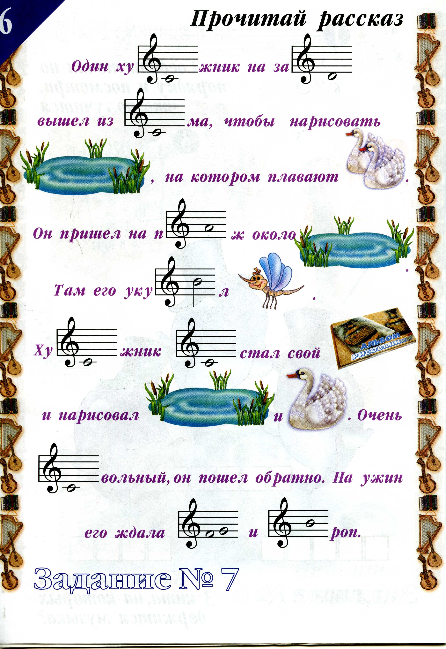

Команды получают одинаковые карточки с ребусами и отгадывают их.
Ведущий: Восьмая станция: «Музыкальные загадки».
Ребята, вы получаете загадки. Отвечает участник команды, которой первым поднимет руку. За каждую отгаданную загадку команда получает 1 нотку.
Ведущий: Каким ключом нельзя открыть дверь?
Дети: Скрипичный.
Ведущий: Какую ноту кладут в суп?
Дети: Соль.
Ведущий: Ящик на коленях пляшет, то поет, то громко плачет.
Дети: Баян.
Ведущий: Нет ушей, а слышит; нет рук, а пишет.
Дети: Магнитофон.
Ведущий: Семь ребят на лесенке, заиграли песенки.
Дети: Ноты.
Ведущий: Из дерева вырубается, а в руках плачет.
Дети: Скрипка.
Ведущий: Сидит петух на воротах: косы до полу, голос до неба.
Дети: Колокол.
Ведущий: У этого инструмента
Есть струны и педаль,
Несомненно, это звонкий,
Это чёрный наш...
Дети: Рояль.
Ведущий: Я - ваша подруга, я - ваша попутчица,
В пути без меня ничего не получится.
Со мною, друзья, всегда интересно.
Узнали, кто я? Ну, конечно, же…
Дети: Песня.
Ведущий: Девятая станция: «Угадай, что звучит».

Ребята, вам нужно отгадать, какой инструмент звучит. Отвечает команда, участник которой первым поднимет руку. За каждый правильно названный инструмент команда получает 1 нотку.
Ведущий включает записи звучания различных музыкальных инструментов: скрипки, трубы, фортепиано, балалайки, гитары, барабана и т. д. Дети выполняют задание.
Жюри подводит итоги. По желанию команда – победительница может принять участие в суперигре.

Ведущий: Суперигра «Угадай мелодию».
На доске вы видите табло, в котором есть категории мелодий и сектора с нотами. Вы выбираете категорию и номер ноты. После, того как вы выберете ноту, будет звучать мелодия, которую вы должны отгадать. За правильный ответ получаете 1 нотку.
Ведущий включает семь известных мелодий, дети выполняют задание.
Ведущий: Отлично! Вы все превосходно справились с конкурсами. Настала самая торжественная минута: мы собрали наши вагончики. Теперь мы можем отправляться в путешествие. Давайте споем нашу весёлую песенку.
Дети:
Едет, едет паровоз,
Две трубы и сто колёс.
Две трубы, сто колёс,
Машинистом рыжий пёс.
Дети поют песню с движениями, имитируя паровозик.
Жюри подсчитывает жетоны. Команда, набравшая наибольшее количество жетонов является самой музыкальной и получает приз.
Вручение призов.

Список используемой литературы
1. Лютова Е. Навстречу музыке: музыкальные игры и занятия для детей. Феникс, 2010.
2. Калинин В. В. Игры по музыкальной литературе: Выпуск 1: Вводный курс. Изд-во: Калинин, 2003.
Использованные материалы и Интернет-ресурсы
1. CD-, DVD-диски с музыкой.
2. http://sozvezdieoriona.ru/load/muzykalnye_rebusy_zagadki_krossvordy/1-1-0-386

